МАДОУ №224

Комплекс зарядки
для ДОУ и дома

НА ЗАРЯДКУ СТАНОВИСЬ!

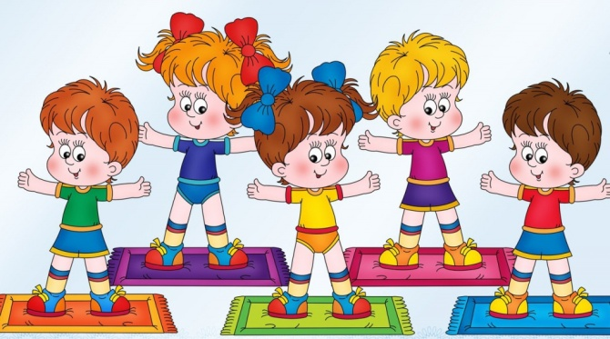

Все родители знают, что двигательная активность ребенка полезна для развития – не только физического, но и психоэмоционального. В движении ребенок развивает координацию, ловкость, мышечную силу.

К сожалению, все меньше родителей уделяют физическому развитию ребёнка достаточно времени. Приводя его домой, многим легче занять его спокойными играми, рисованием, а в худшем случае – телевизором или компьютером.
Замечательным выходом из данной ситуации является утренняя гимнастика. Утренний комплекс упражнений занимает немного времени и позволяет зарядиться бодростью на весь день не только ребенку, но и родителям. К тому же, зарядка может стать добрым ритуалом и средством сближения членов семьи.
Что же такое утренняя гимнастика?
Утренняя гимнастика – это комплекс упражнений, который настраивает, заряжает весь организм человека положительной энергией и бодростью на весь предстоящий день в целом.

Какой должна быть утренняя гимнастика?
1. Регулярной, систематической. Оздоровительный эффект достигается с помощью систематического выполнения.
2. Умеренной. Все упражнения желательно выполнять в умеренном темпе во избежание переутомления ребенка.
3. Доступной. Упражнения должны быть простыми и знакомыми, чтобы детям не пришлось затрачивать много усилий для их освоения.
4. Постепенной. От простого упражнения к сложному. Нагрузка увеличивается и снижается так же постепенно, чтобы привести организм в относительно спокойное состояние.
5. Разнообразной. Заменять упражнения на новые, чтобы поддерживать интерес ребенка.

В зависимости от возраста ребенка и состояния его здоровья продолжительность утренней зарядки составляет:
2-4 лет – до 6минут;
4-5 лет - 8 минут;
5-6 лет - 10 минут;
6-7 лет - 12 минут.

Выполняя утреннюю зарядку вместе с ребенком, соблюдайте следующие простые правила:
- Зарядку лучше проводить совместно с ребенком, выполняя те же упражнения, что и он. Малышу будет наглядно видно, как делать то или иное упражнение, а вам просто весело.
- Упражнения должны быть максимально простые. Не стоит нагружать ребенка запоминанием сложных комплексов движений.
- Желательно постоянно чередовать комплексы упражнений, т.к. дети быстро теряют интерес.
- Используйте музыку! Однако следует учитывать, что лучше подбирать музыку со средним темпом. При быстром темпе дыхание ребенка может быть недостаточно глубоким, а при медленном - происходит задержка дыхания на вдохе.
- Играйте! Скучная череда наклонов и прыжков быстро наскучит и вам, и особенно малышу. Используйте комплексы утренней гимнастики в стихотворной форме.

Что включает в себя комплекс упражнений для утренней гимнастики?
Вводная часть: активизировать внимание детей, вызвать интерес, создать бодрое настроение; подготавливает организм к выполнению более сложных упражнений и начинается с различных видов ходьбы (на носочках, пятках, боком, с высоким подниманием колен, строевые упражнения) и бега с последующей ходьбой. Это небольшая разминка.
Основная часть: в ней формируются двигательные навыки, развиваются физические качества.
Общеразвивающие упражнения выполняются с предметами и без предметов, с нестандартным оборудованием (сделанное своими руками: ленты, мешочки, тканевые мячи, пластиковые бутылки, и т. д.).
Заключительная часть: ее назначение снизить физическую нагрузку, спокойное состояние ребенка. В этой части проводится ходьба в умеренном темпе и игры малой подвижности для восстановления дыхания:
1. упражнения на восстановление дыхания.
2. Пальчиковые гимнастики.
3. Упражнения для глаз.
4. Упражнения для профилактики плоскостопия, массаж, самомассаж и другие.

КОМПЛЕКС УТРЕННЕЙ ГИМНАСТИКИ:
Комплекс проводится под музыку.

1. Ходьба по залу: обычная, на носочках «мышки», на внешней стороне ступне «Мишки косолапые»
2. «Белка смотрит на веточки» - и.п. – ноги слегка расставлены, руки на поясе. 1 – смотрим вверх, 2 – вниз.
3. «Лосиные рога» - и.п. – ноги на ширине плеч, руки опущены. 1 – руки вверх скрестить над головой, пальцы растопырить, 2 – и.п.
4. «Лисонька идёт» - и.п. – то же. 1- поворот туловища влево, руки-«лапки» перед грудью, 2 – и.п., 3-4 – то же вправо.
5. «Медведь собирает ягоды» - и.п. – ноги чуть шире ширины плеч, руки на поясе. 1 – наклон вниз, правой рукой «срываем ягодку», 2 – выпрямиться, положить ягоду в рот, 3 – и.п., 4-6 – то же с левой рукой.
6. «Ёжик испугался» - и.п. – ноги слегка расставлены, руки опущены. 1 – присесть, обнять руками колени, голову наклонить – «спрятался», 2 – и.п.
7. «Кабан ищет корешки» - и.п. – ноги слега расставлены, руки на поясе. 1-3 – подымать и опускать правую ногу, делая вид, что копает. 4 – и.п. 5-8 – то же с левой ногой.
8. «Зайчики» - прыжки в чередовании с ходьбой. И.п. – ноги вместе, руки-«лапки» перед грудью.
9. Бег змейкой. Дыхательные упражнения. Спокойная ходьба.

ЗДОРОВЬЕ В ПОРЯДКЕ?
СПАСИБО ЗАРЯДКЕ!

